VISION CAREER DEVELOPMENT SYSTEM
视界学伴

功能说明书
  - 计算机视觉岗位能力成长系统
FUNCTIONAL DESCRIPTION
文档版本 | V1.0
编制日期 | 2026年8月28日
适用范围 | 系统建设、交付与使用说明

文档目录
阅读提示
本文档采用“结论先行、分层展开”的结构。各章节可独立查阅，也可按目录顺序完整阅读。

- 系统概述
- 适用对象与使用流程
- 系统首页
- 岗位分析资料配置
- 岗位智能分析过程
- 岗位能力图谱
- 学习型工作任务与学习中心
- 多角色协同实训
- 实训项目工作台
- 多智能体模拟面试
- 个人成长档案
- 业务规则与功能边界
- 功能验收要点

一、系统概述
视界学伴面向计算机视觉相关专业学习者，以目标岗位为起点，组织岗位解析、能力建模、课程学习、项目实训、模拟面试和成长反馈。系统强调“先理解岗位，再组织学习，最后用证据验证能力”。
核心价值
将职业标准、教材、岗位资料和实训资源转化为学生可理解、可执行、可验证的成长路径，并把各环节形成的证据统一沉淀到个人成长档案。

功能域 | 主要功能 | 主要输出
岗位分析 | 多源资料配置、八步解析、任务与能力拆解 | 岗位能力图谱
学习中心 | 教材原页、智能伴读、检测、路径规划 | 学习记录与待验证能力
项目实训 | 案例选择、角色协同、分步交付、产物审核 | 实践证据与项目产物
模拟面试 | 多面试官、自适应追问、命中与缺失诊断 | 面试记录与补强建议
成长档案 | 个人记忆、证据时间线、能力状态、历史记录 | 持续更新的成长画像

二、适用对象与使用流程
主要使用对象包括专业学生、课程教师、实训指导教师和专业建设人员。学生负责完成学习、实训与面试；教师可使用岗位图谱、资源关联和证据记录组织教学与指导。
- 进入首页，查看岗位能力成长闭环和当前进度。
- 配置教材、职业标准、行业报告和岗位资料，运行岗位分析。
- 查看典型工作任务、能力单元、能力点及其关系。
- 将岗位任务转化为学习型工作任务，进入教材和实训学习。
- 在实训项目中选择主责角色，并与其他角色智能体协同完成交付。
- 参加多角色模拟面试，获得能力诊断和学习补强建议。
- 在个人成长档案中复盘证据、能力状态和后续学习方向。

三、系统首页
首页用于说明系统定位、展示完整业务闭环，并根据当前生命周期状态引导用户进入下一阶段。未完成岗位分析时，学习、面试等派生功能保持门控状态。
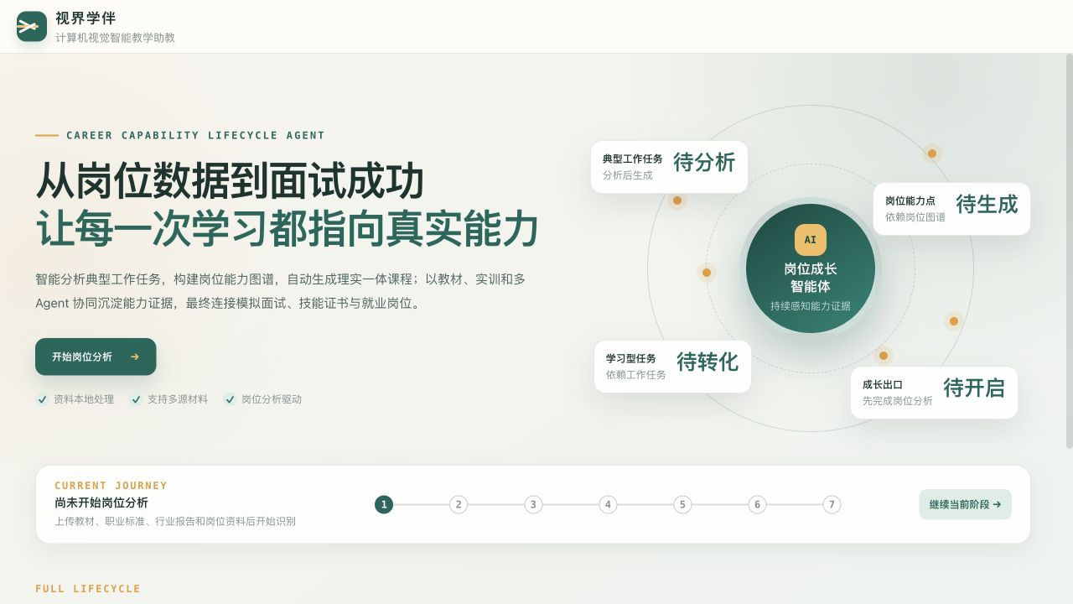
图 1 系统首页
- “开始岗位分析”进入资料配置工作台。
- “当前旅程”显示用户所处阶段和下一步建议。
- 七个业务环节说明从资料接入到证书与就业推荐的完整路径。

四、岗位分析资料配置
岗位分析支持教材、职业标准、行业分析报告和岗位说明书四类材料。系统预置示例资料，也允许用户选择本地文件建立材料清单。
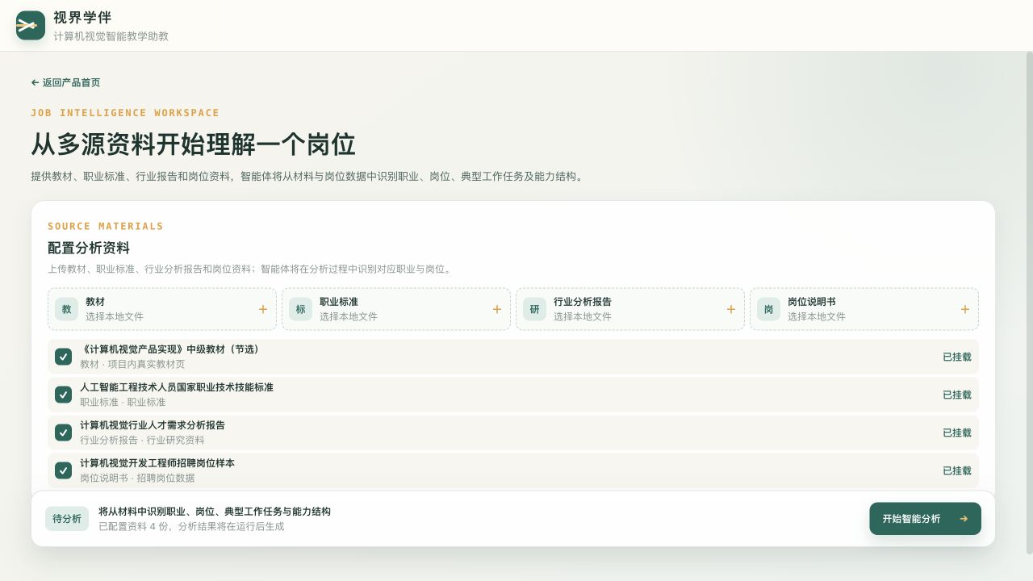
图 2 岗位分析资料配置
- 检查已挂载资料的名称、类别和来源标记。
- 如需补充资料，点击相应材料类型并选择本地文件。
- 确认材料数量后，点击“开始智能分析”。
文件处理说明
当前版本建立本地资料清单并读取文件名，不向外部服务上传文件内容。预置资料用于保证系统在无外部依赖时能够完整运行。

五、岗位智能分析过程
运行分析后，系统展示八步解析过程、数据接入状态、岗位样本数量、典型任务数量、能力节点数量和关系数量。用户能够看到岗位结构从资料到图谱的形成过程。
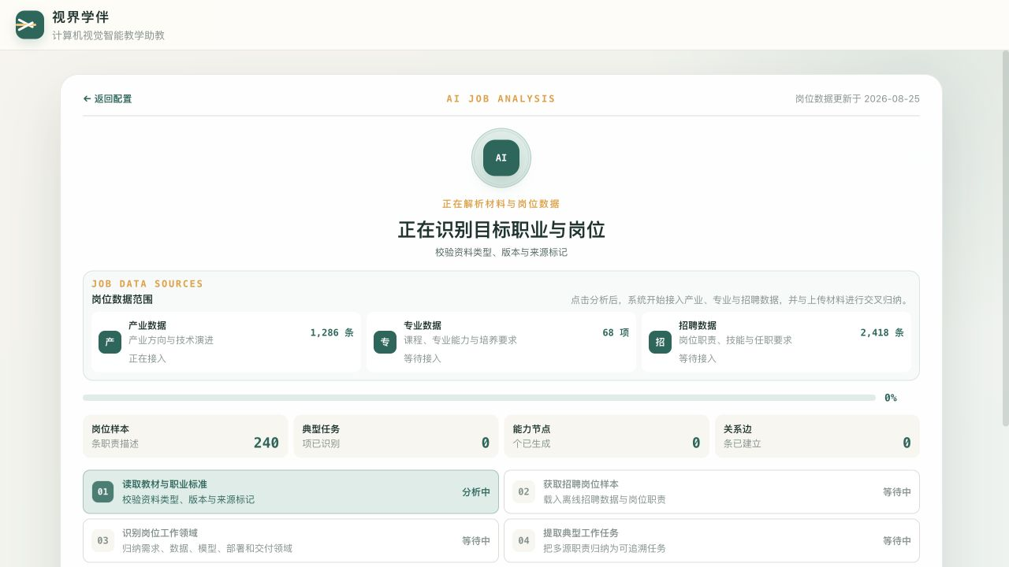
图 3 岗位智能分析过程
- 顶部显示当前解析目标和岗位数据更新时间。
- 中部显示产业、专业与招聘数据的接入状态。
- 底部按顺序展示资料读取、岗位识别、任务提取、能力拆解和图谱生成。
- 分析完成后自动进入岗位能力图谱。

六、岗位能力图谱
岗位能力图谱是系统的核心关系视图。页面同时展示职业与岗位上下文、典型工作任务数量、能力单元数量、能力点数量和已转学习任务数量。
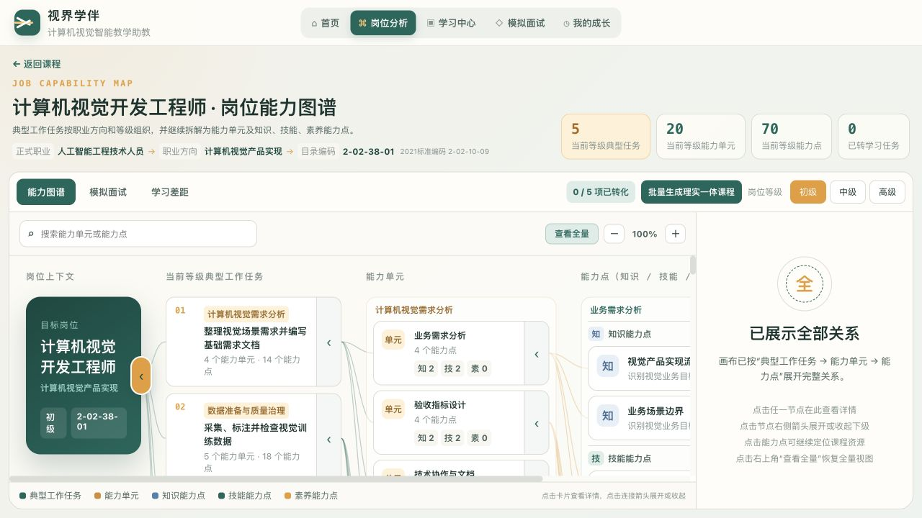
图 4 岗位能力图谱
操作 | 功能说明
等级切换 | 按初级、中级、高级查看对应岗位任务和能力要求
节点搜索 | 按能力单元或能力点名称快速定位
图谱缩放 | 调整复杂关系的可见范围
查看全量 | 恢复并展示完整任务、能力单元和能力点关系
节点详情 | 查看对象说明、标准依据、前驱后继和课程关联
批量生成课程 | 将当前等级典型工作任务转化为理实一体学习任务

图谱中的职业编码和职业方向用于说明岗位的规范来源；岗位名称用于教学与就业场景表达。课程资源是能力点的关联资源，不属于职业标准原有层级。

七、学习型工作任务与学习中心
用户可在岗位图谱中批量生成学习型工作任务。生成完成后，学习中心按岗位任务组织教材原页、课程目标、前后置任务、实训项目和评价证据。
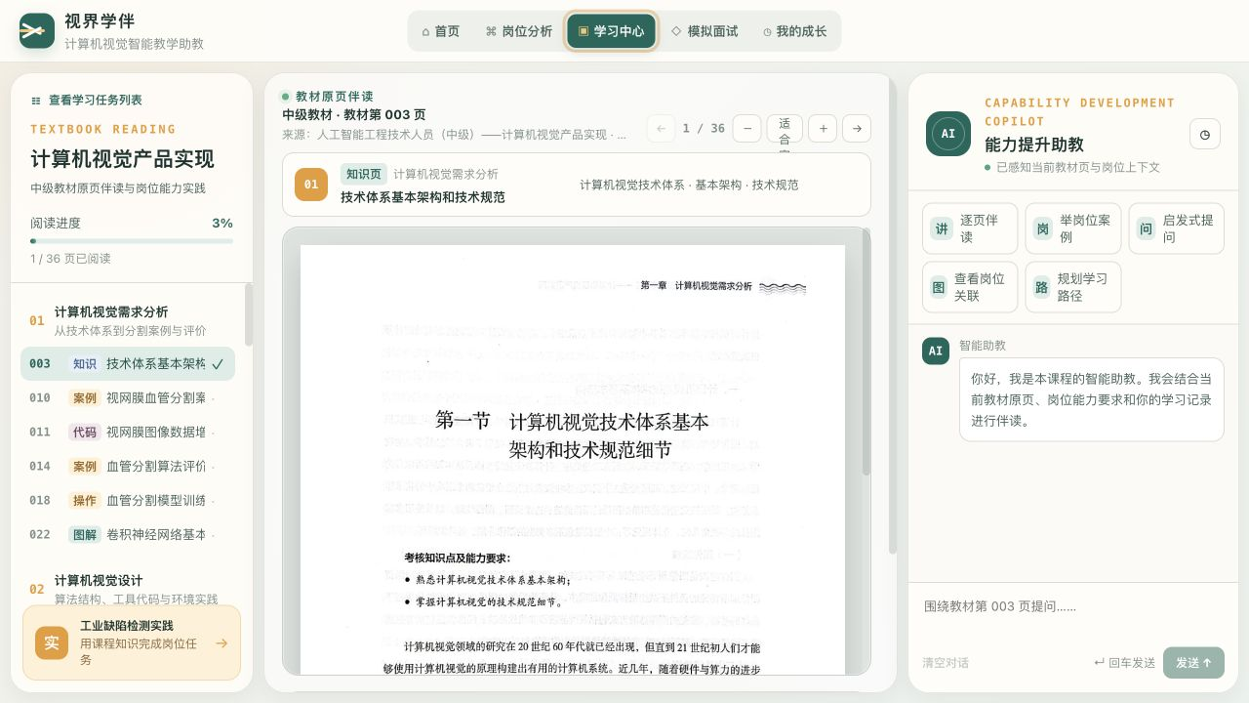
图 5 理实一体学习中心
- 左侧目录按任务或教材章节组织真实教材原页，并显示阅读进度。
- 中部阅读区提供教材页码、来源、缩放、伴读提要、章节检测和笔记。
- 右侧智能助教感知当前教材页、岗位能力和学习记录，可进行逐页伴读、岗位举例、启发式提问、岗位关联和学习路径规划。
- 章节检测记录作答结果与用时，并根据表现给出针对性学习陪伴。

八、多角色协同实训
进入实训后，学生首先选择自己的主责角色。其余四个角色由智能体团队执行，学生可以查看、审核、退回或合并智能体产物。
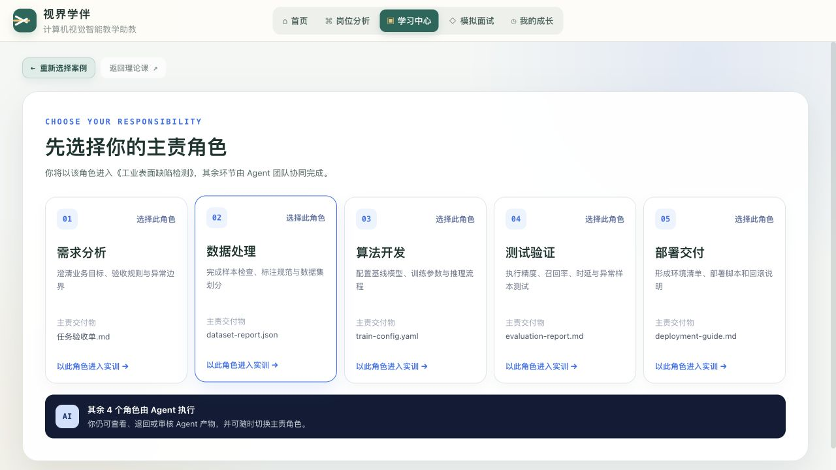
图 6 多角色协同实训角色选择
角色 | 职责 | 主责产物
需求分析 | 业务目标、验收规则、异常边界 | 任务验收单
数据处理 | 样本检查、标注规范、数据划分 | 数据报告
算法开发 | 模型配置、训练参数、推理流程 | 训练配置
测试验证 | 精度、召回率、时延和异常样本 | 评价报告
部署交付 | 环境、部署、操作与回滚 | 部署指南

角色可在项目过程中切换。切换后，新的主责角色由学生执行，原学生角色转为智能体协同角色，保证职责分工清晰。

九、实训项目工作台
实训工作台以真实项目交付顺序组织任务。当前示例“工业表面缺陷检测”设置需求分析、算法设计、测试验证和部署优化四个步骤，前一步提交后解锁下一步。
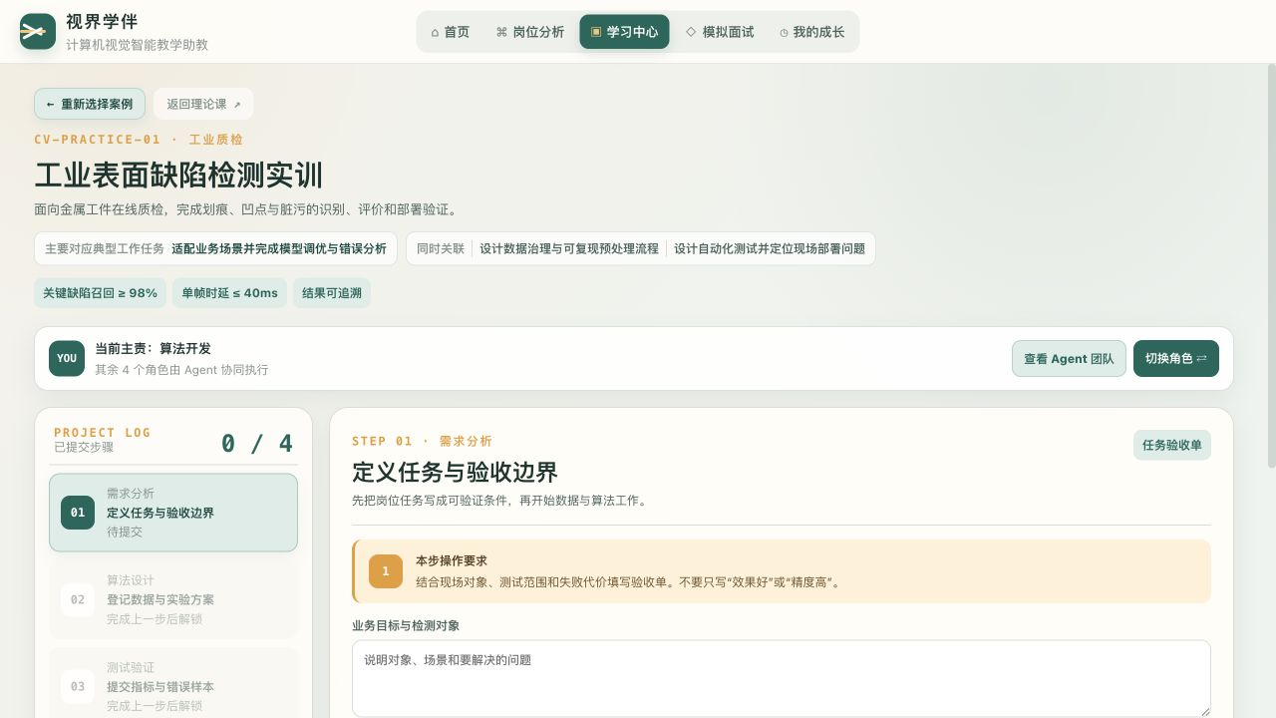
图 7 实训项目工作台
- 项目顶部显示业务场景、关联岗位任务、质量指标和当前主责角色。
- 左侧显示步骤进度和已加载的代码、数据、评测与优秀项目资源。
- 中部按步骤提供结构化交付表单，避免只提交笼统结论。
- 支持选择本地产物或载入实训样例；样例必须由学生核验后提交。
- 智能体产物需要经过人工审核，可执行批准、退回重做或合并。

十、多智能体模拟面试
模拟面试通过算法、工程实践和系统设计三类面试官验证目标等级能力。联合面试模式下，面试官按题轮换；专项模式下，围绕某一能力域持续追问。
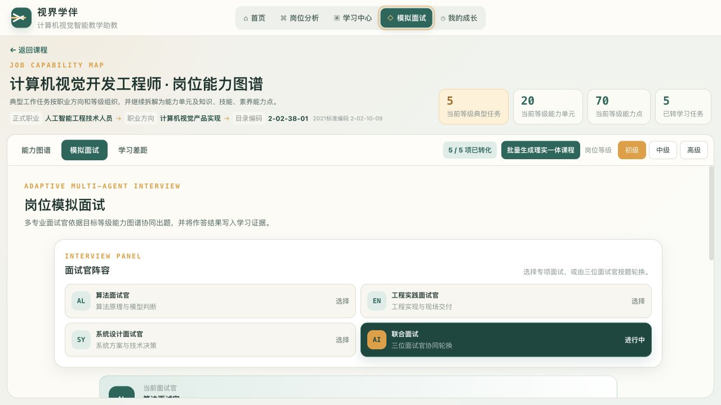
图 8 多智能体模拟面试
- 选择面试官模式和目标岗位等级。
- 阅读题目、题型、考察重点和作答要求。
- 按业务目标、技术方案、量化指标、风险和证据组织回答。
- 提交回答后查看命中要点、缺失要点和下一题自适应方向。
- 面试结束后查看能力诊断、对应教材和后续学习建议。
评分边界
“智能助教·面试教练”只提供答题结构、示范和改进建议，不参与评分。评分依据来自面试题绑定的评价要点及用户实际回答。

十一、个人成长档案
个人成长档案统一沉淀教材进度、有效证据、能力状态、个人记忆、面试记录和证据时间线。用户可从档案继续学习路径或再次参加面试。
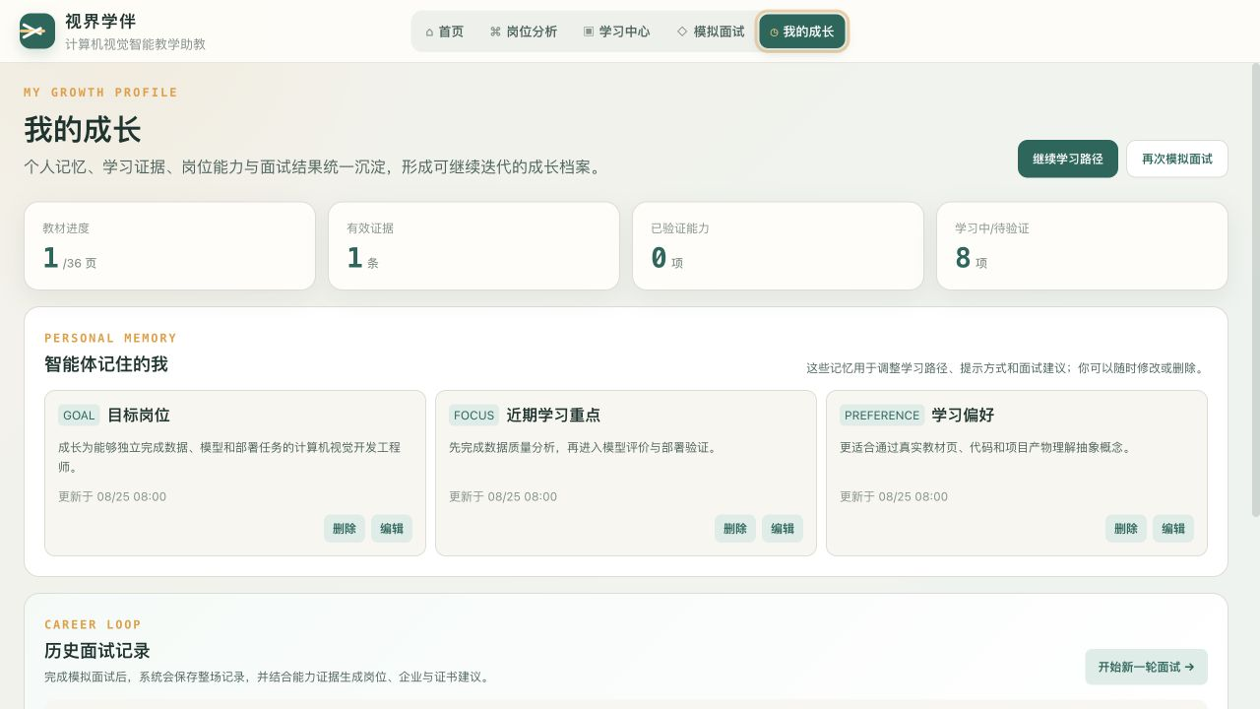
图 9 个人成长档案
模块 | 功能说明
成长指标 | 显示教材进度、有效证据、已验证能力和待验证能力
个人记忆 | 记录目标岗位、近期重点和学习偏好，支持编辑与删除
历史面试 | 保存整场面试记录、诊断和岗位建议
证据时间线 | 按时间展示阅读、检测、实训和面试证据
能力状态 | 区分未学习、学习中、待验证、已验证和需要巩固

十二、业务规则与功能边界
规则 | 说明
生命周期门控 | 未完成岗位分析时不生成岗位、课程、面试等派生结果
课程生成门控 | 课程由典型工作任务转化生成，不提供脱离岗位任务的默认课程结果
阅读不等于掌握 | 教材访问只记录学习中，不能直接把能力标记为已验证
高效力证据 | 实训或面试通过后，相关能力才进入已验证状态
证据优先 | 系统保留岗位、任务、能力和来源，不展示无法可靠证明的岗位匹配比例
本地运行 | 当前版本不调用在线大模型、真实招聘接口或 GPU 训练环境

系统中的岗位名称、课程转化结果和实训任务用于教学场景表达。正式职业、职业方向和职业编码以对应版本的职业标准与职业分类资料为依据。

十三、功能验收要点
- 首次进入系统时，仅显示首页和岗位分析入口，不提前泄漏派生结果。
- 岗位分析能够展示资料配置、运行进度和分析完成后的能力图谱。
- 图谱能够切换等级、搜索节点、查看任务—能力单元—能力点关系。
- 学习任务必须由岗位任务转化生成，生成后可进入教材和实训资源。
- 教材原页、智能助教、章节检测和学习证据之间能够形成闭环。
- 实训能够选择主责角色，展示其他角色智能体并支持审核动作。
- 模拟面试能够切换面试官、记录回答、生成诊断和补强建议。
- 成长档案能够恢复学习进度、证据、记忆和历史面试记录。
- 开发入口与单文件离线入口均可正常打开并完成关键流程。
交付结论
视界学伴已形成岗位分析、学习与实训、模拟面试和成长档案相互连接的完整功能链。当前版本适用于本地展示、教学研讨、功能验证和后续系统化建设。

